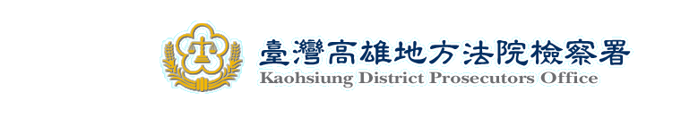
新聞編號:102020602

新 聞 資 料（102.02.06）

經濟部水利署前六河局副局長謝瑞章因貪污治罪條例案件經本署提起公訴，於公訴法庭遭法院裁定收押禁見
高雄地方法院檢察署公訴檢察官徐弘儒於民國102年2月5日上午，在臺灣高雄地方法院開庭審理101年度矚訴第2號被告謝瑞章違反貪污治罪條例等案件時，以被告謝瑞章違反法院許可停止羈押時所定應遵守之事項，認為被告就起訴事實涉犯貪污治罪條例第6 條第1項第4款圖利罪及同條例第5條第1項第3 款不違背職務受賄罪，犯罪嫌疑仍然重大，羈押之理由仍繼續存在而當庭向法院聲請羈押。
緣被告謝瑞章因違反貪污治罪條例案件,經本署聲押偵辦,並於101年12月5日，以其違反貪污治罪條例第6 條第1項第4款圖利罪嫌、貪污治罪條例第4 條第1項第5款違背職務受賄罪嫌、貪污治罪條例第5條第1項第3 款不違背職務受賄罪嫌提起公訴，並於101年12月7日將該案卷證連同羈押之被告移請法院審理，經法院接押時認為被告無羈押之必要，裁定以新臺幣50萬元具保，並限制出境出海，復命其不得與本案證人為任何主動性接觸。詎被告謝瑞章具保後，仍向本案證人不當接觸、騷擾，欲行勾串證詞之舉，已違反上開裁定命被告所應遵守之事項甚明。
經法院合議庭審理認【被告已違反上開法院所定應遵守之事項，其情節確實可歸責於被告，並足以嚴重妨害本案真實發現及程序進行，被告並因違反該遵守事項情節重大，依比例原則審查確實已層昇至應予羈押之必要】，裁定自102年2月5日起再執行羈押，並禁止接見、通訊。

